Protokół 1/2022

Komisji Rewizyjnej Rady Miejskiej w Sulechowie z kontroli realizacji uchwał Rady Miejskiej w Sulechowie w sprawie sposobu i zakresu świadczenia usług odbioru odpadów komunalnych od właścicieli nieruchomości w Gminie Sulechów za okres od 1 stycznia 2018 r. do 30 września 2021 r.

- Nazwa i adres kontrolowanego podmiotu Gmina Sulechów, ul. Plac Ratuszowy 6,
66 - 100 Sulechów.
- Imię i nazwisko kontrolujących Komisja Rewizyjna Rady Miejskiej w składzie:
- Sebastian Różycki – przewodniczący komisji,
- Miłosz Brodzikowski – członek komisji,
- Stanisław Kaczmar – członek komisji,
- Jan Rerus – członek komisji,
- Roman Wilczyński – członek komisji,
- Izabela Wojewoda – członek komisji.
- Data rozpoczęcia i zakończenia czynności kontrolnych
- 30 września 2021 roku ÷ 20 listopada 2021 roku
- Określenie przedmiotowego zakresu kontroli i okresu objętego kontrolą ˗ analiza sposobu i zakresu świadczenia usług, odbioru odpadów komunalnych od właścicieli nieruchomości w Gminie Sulechów za lata 2013 – 2020.
- Imię i nazwisko kierownika kontrolowanego podmiotu –Wojciech Sołtys – Burmistrz Sulechowa.
- Kontrolę przeprowadzono – realizując zadania zlecone Komisji Rewizyjnej przez Radę Miejską w Sulechowie, w planie pracy Komisji przyjętym uchwałą Nr 0007.308.2021 Rady Miejskiej w Sulechowie z dnia 19 stycznia 2019 roku, z późniejszą zmianą – Uchwałą Rady Miejskiej w Sulechowie Nr: 0007.415.2021 z dnia 19 października 2021 roku.
- Przedmiotem przeprowadzonej kontroli były następujące zagadnienia –
- Zgodnie z Uchwałą Nr: 0007.415.2021 kontrolę realizacji uchwał w sprawie sposobu i zakresu świadczenia usług odbioru odpadów komunalnych od właścicieli nieruchomości w Gminie Sulechów za okres od 1 stycznia 2018r. do 30 września 2021r. Ponieważ jednak umowa na rok 2018 została zawarta na okres od 01 stycznia 2017r. do dnia 31 grudnia 2018r. kontrolą objęto również i ten dokument podpisany w dniu 29 grudnia 2016r.
- Umowy na wywóz i zagospodarowanie odpadów wraz z ofertami przedsiębiorstw, które wygrały przetargi.
- Uchwały Rady Miejskiej dotyczące ustalenia stawki od mieszkańca/przedsiębiorstw.
- Ilości odbieranych odpadów – tonaże z wydzieleniem frakcji.
- Zestawienie miesięcznych kosztów, jakie poniosła Gmina (na podstawie wystawionych faktur) oraz wpływów z opłat.
- Dokumenty świadczące o tym, że system gospodarki odpadowej powinien się bilansować (podstawy prawne).
- Dane o ilości mieszkańców za poszczególne lata.
Przebieg kontroli
Komisja Rewizyjna poddała analizie dokumenty dostarczone przez zastępcę kierownika Referatu Gospodarowania Odpadami Komunalnymi Panią Patrycję Gorzelanną.
- Gmina Sulechów zawarła umowę nr BZ.272.57.2016 na wywóz i zagospodarowanie odpadami w dniu 29 grudnia 2016r. z TONSMEIER ZACHÓD Sp. z o.o. w Kiełczu, z terminem realizacji od 1 stycznia 2017r. do 31 grudnia 2018r.

Umowę podpisano na kwotę 6.761.796,00 zł netto, wynagrodzenie uwzględniając 8% podatku, wyniesie brutto 7.302.739,68 zł, z zastrzeżeniem wcześniejszego zakończenia realizacji przedmiotu Umowy w tym zakresie, w przypadku, gdy wynagrodzenie przekroczy w/w kwotę. W umowie przewidziano wypłatę ryczałtową za poszczególne miesiące, która zgodnie z przeprowadzonym przetargiem wyniosła – 12,62 zł netto za osobę.

- Gmina Sulechów zawarła umowę nr BZ.272.36.2018 na wywóz i zagospodarowanie odpadów w dniu 1 października 2018 roku z spółką Tonsmeier Zachód Sp. z o.o. w Kiełczu. Termin realizacji od dnia 01 stycznia 2019r., kwota brutto 18.025.730,67 zł, z zastrzeżeniem możliwości wcześniejszego zakończenia realizacji przedmiotu umowy w tym zakresie, w przypadku, gdy wynagrodzenie przekroczy w/w kwotę.

Wynagrodzenie umowy rozbito na ryczałtową wartość miesięcznego wynagrodzenia ofertowego:
Odbiór i zagospodarowanie odpadów z nieruchomości zamieszkałych w kwocie 503.207,36 zł netto PLN, tj. 543.463,95 zł brutto PLN.

Odbiór i zagospodarowanie niesegregowanych odpadów komunalnych z nieruchomości niezamieszkałych od właścicieli o zadeklarowanej segregacji odpadów komunalnych, przy wyliczonym w tę cenę odbiorze i zagospodarowaniu odpadów komunalnych segregowanych w kwocie: 140,00 zł netto za 1m³, tj. 151,20 zł brutto.

Odbiór i zagospodarowanie niesegregowanych odpadów komunalnych z nieruchomości niezamieszkałych o zadeklarowanym niesegregowaniu odpadów komunalnych wynosi: 170,00 zł netto PLN za 1 m³, tj. 183,60 zł brutto.

W dniu 17.10.2018r. Gmina podpisała aneks do umowy zmieniając treść paragrafów dotyczących między innymi wynagrodzenia za wykonanie umowy.

Odbiór i zagospodarowanie odpadów z nieruchomości zamieszkałych w kwocie 379.067,83 zł netto PLN, tj. 409.293.26 zł brutto PLN.

Odbiór i zagospodarowanie niesegregowanych odpadów komunalnych z nieruchomości niezamieszkałych od właścicieli o zadeklarowanej segregacji odpadów komunalnych, przy wliczonym w tę cenę odbiorze i zagospodarowaniu odpadów komunalnych segregowanych w kwocie: 140,00 zł netto za 1m³, tj. 151,20 zł brutto.

Odbiór i zagospodarowanie niesegregowanych odpadów komunalnych z nieruchomości niezamieszkałych o zadeklarowanym niesegregowaniu odpadów komunalnych wynosi: 170,00 zł netto PLN za 1 m³, tj. 183,60 zł brutto.

- W dniu 5 stycznia 2021 roku Gmina podpisała umowę z B+C EKO ENERGIA Sp. z o.o. na odbiór, transport i zagospodarowanie odpadów komunalnych ze wszystkich nieruchomości zamieszkałych położonych na terenie gminy Sulechów. W umowie określono termin wykonania umowy od dnia 1 marca 2021r. do dnia 31 października 2022r. Wynagrodzenie uzależniono od ilości poszczególnych frakcji odpadów i podano w cenie netto za 1 Mg. Założono więc łączne wynagrodzenie za przedmiot umowy w wysokości 14.580.776,00 zł netto, czyli uwzględniając 8% podatku VAT 15.747.238,08 zł brutto. Wynagrodzenie wykonawcy może jednak ulec zmniejszeniu lub zwiększeniu w zależności od rzeczywistej ilości odpadów.

Cena netto za 1Mg poszczególnych frakcji odpadów do końca realizacji umowy wynosi:
- odpady komunalne niesegregowane zmieszane – 832,00zł/1Mg,
- odpady w postaci papieru – 529,00zł/1Mg,
- odpady w postaci tworzyw sztucznych, opakowań wielomateriałowych i metali – 650,00zł/1Mg,
- odpady w postaci szkła – 590,00zł/1Mg,
- odpady komunalne ulęgające biodegradacji, w tym odpady kuchenne ulęgające biodegradacji – 619,00zł/1Mg,
- przeterminowane leki – 5.700,00zł/1Mg,
- chemikalia – 5.700,00zł/1Mg,
- zużyte baterie i akumulatory – 5.700,00zł/1Mg,
- zużyty sprzęt elektryczny i elektroniczny – 2.000,00zł/1Mg,
- meble i inne odpady wielkogabarytowe – 1.000,00zł/1Mg,
- odpady budowlane i rozbiórkowe stanowiące odpady komunalne – 649,00zł/1Mg,
- zużyte opony – 1.000,00zł/1Mg,
- odzież i tekstylia – 900,00zł/1Mg,
- odpady niekwalifikujące się do odpadów medycznych powstające w gospodarstwie domowym w wyniku przyjmowania produktów leczniczych w formie iniekcji i prowadzenia monitoringu poziomu substancji we krwi, w szczególności igieł i strzykawek – 5.500,00zł/1Mg.

- W celu weryfikacji ilości odpadów odbieranych przez Wykonawcę w dniu 24 lutego 2021 roku Gmina podpisała umowę Nr RGOK 7031.2.2021 z P.H.P.U. „Agrovol" Sp. z o.o. na usługę ważenia pojazdów z odpadami komunalnymi nieruchomości zamieszkałych.

Rada Miejska w Sulechowie przyjęła następujące uchwały dotyczące ustalenia stawki opłaty za gospodarowanie odpadami:

- Uchwała Nr 0007.582.2018 Rady Miejskiej w Sulechowie z dnia 16 października 2018r. w sprawie metod ustalenia opłaty za gospodarowanie odpadami komunalnymi.
- Uchwała Nr 0007.47.2019 Rady Miejskiej w Sulechowie z dnia 19 lutego 2019r. w sprawie metod ustalenia opłaty za gospodarowanie odpadami komunalnymi.
- Uchwała Nr 0007.97.2019 Rady Miejskiej w Sulechowie z dnia 21 maja 2019r. o zmianie uchwały w sprawie metod ustalenia opłaty za gospodarowanie odpadami komunalnymi.
- Uchwała Nr 0007.287.2020 Rady Miejskiej w Sulechowie z dnia 17 listopada 2020r. w sprawie metod ustalenia opłaty za gospodarowanie odpadami komunalnymi.
- Uchwała Nr 0007.312.2021 Rady Miejskiej w Sulechowie z dnia 9 lutego 2021r. w sprawie metod ustalenia opłaty za gospodarowanie odpadami oraz stawek opłat.
- Uchwała Nr 0007.331.2021 Rady Miejskiej w Sulechowie z dnia 22 lutego 2021r. w sprawie określenia stawki opłaty podwyższonej za gospodarowanie odpadami komunalnymi, jeżeli właściciel nieruchomości nie wypełnia obowiązku zbierania odpadów komunalnych w sposób selektywny.

Tab. 1.Ilość odbieranych odpadów – tonaże z wydzieleniem poszczególnych frakcji.
FRAKCJA | Tonaż (Mg) | Tonaż (Mg) | Tonaż (Mg) | Tonaż (Mg)
 | 2018r. | 2019r. | 2020r. | 01.2021r.-  09.2021r.
Odpady zmieszane | 6.328,92 | 7.169,57 | 6.479,28 | 4.517,60
Tworzywa sztuczne | 293,78 | 477,68 | 612,49 | 451,35
Papier | 145,13 | 477,58 | 444,89 | 299,97
Szkło | 216,80 | 326,98 | 426,09 | 346,66
Bioodpady | 868,62 | 1.215,70 | 1.510,70 | 1.098,92
Odpady wielkogabarytowe | 568,14 | 687,46 | 840,43 | 1.026,18
Przeterminowane leki | 0,062 | 3,94 | 0,126 | 0,04
Chemikalia | 0,00 | 0,00 | 0,50 | 0,07
Zużyte baterie i akumulatory | 0,00 | 0,00 | 0,12 | 0,00
Zużyty sprzęt elektryczny i elektroniczny | 0,00 | 0,00 | 0,52 | 19,38
Odpady budowlane i rozbiórkowe | 335,18 | 357,76 | 507,00 | 330,72
Zużyte opony | 0,00 | 36,06 | 29,25 | 13,68
Odzież i tekstylia | 0,00 | 0,00 | 0,00 | 0,00
Odpady medyczne powstające w gospod. domowych | 0,00 | 0,00 | 0,00 | 0,00
Suma | 8.756,63 | 10.752,78 | 10.851,396 | 8.104,53

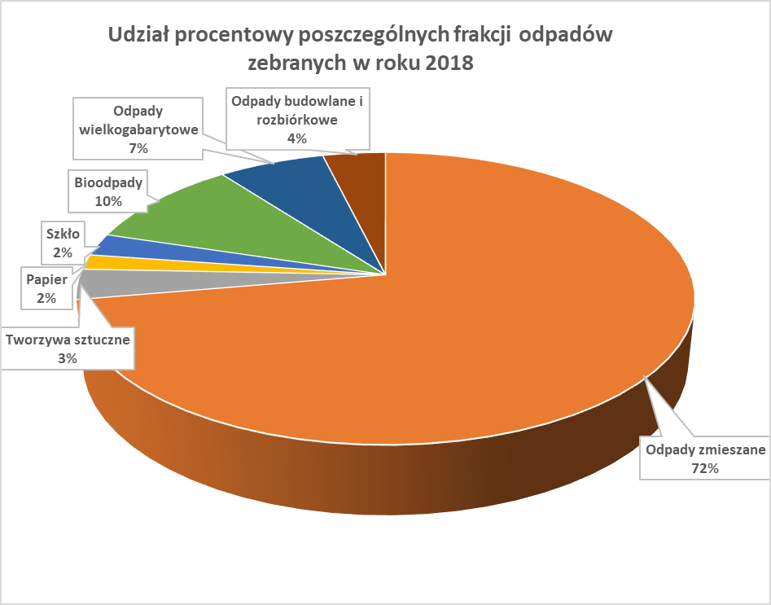

Wykres 1. Udział procentowy poszczególnych frakcji odpadów zebranych w roku 2018 – wykazano tylko wartości powyżej 1% udziału w całości.

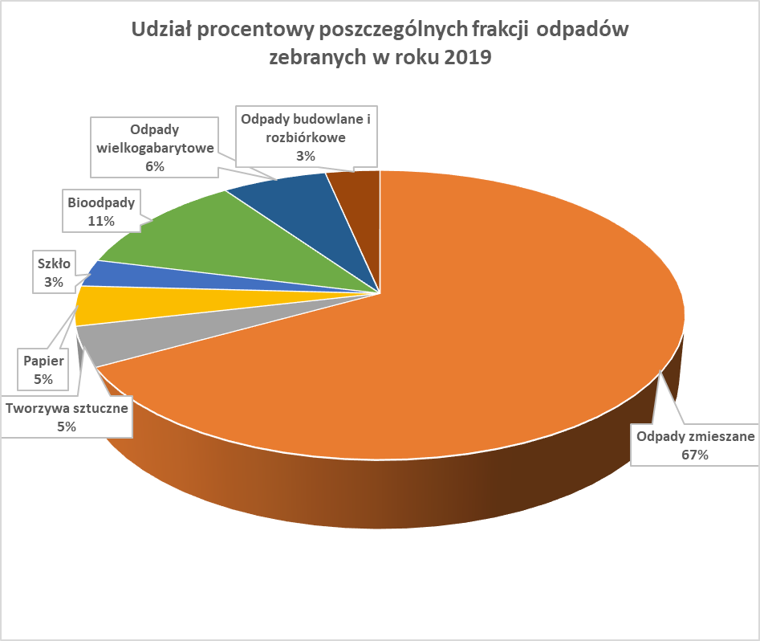

Wykres 2. Udział procentowy poszczególnych frakcji odpadów zebranych w roku 2019 – wykazano tylko wartości powyżej 1% udziału w całości.

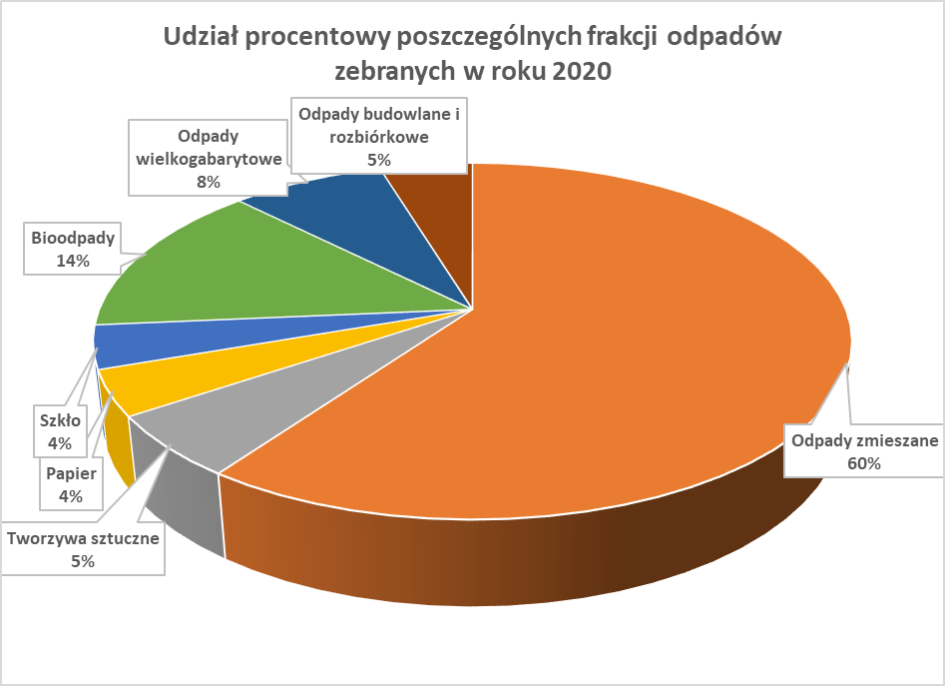

Wykres 3. Udział procentowy poszczególnych frakcji odpadów zebranych w roku 2020 – wykazano tylko wartości powyżej 1% udziału w całości.

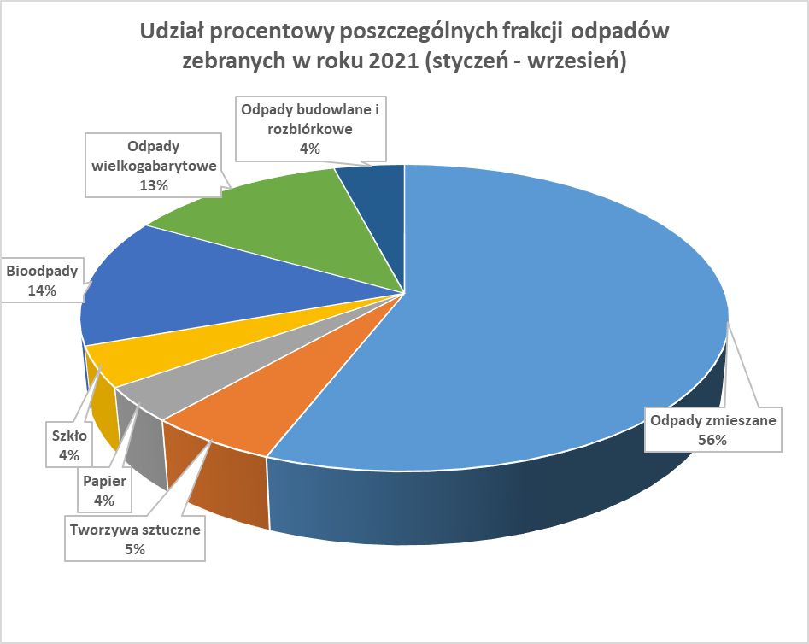

Wykres 4. Udział procentowy poszczególnych frakcji odpadów zebranych w roku 2021 – wykazano tylko wartości powyżej 1% udziału w całości.

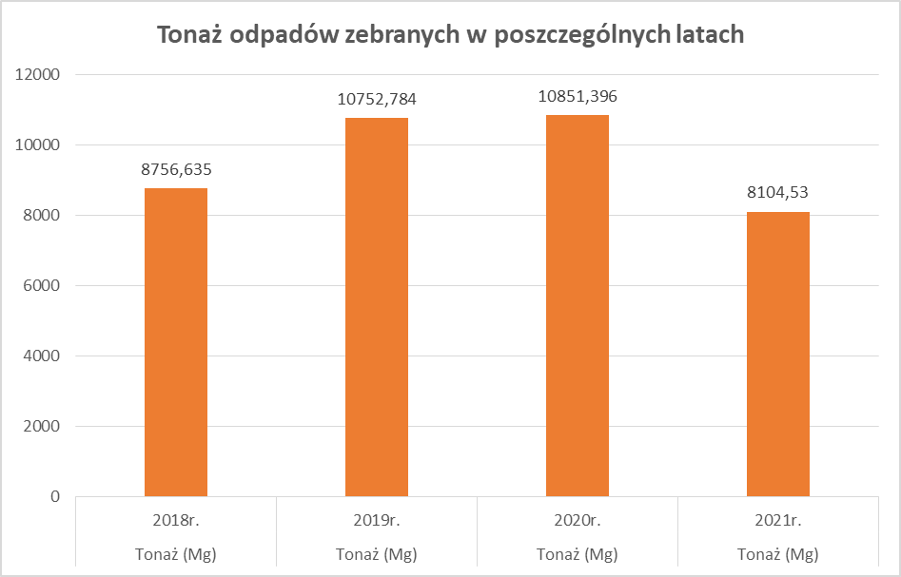

Wykres 5. Tonaż odpadów zebranych w poszczególnych latach.
Tab. 2. Zestawienie dochodów i wydatków związanych z systemem gospodarowania odpadami komunalnymi w roku 2018.

Okres | Opłaty od mieszkańców | Pozostałe  dochody (upomnienia, odsetki) | Razem  dochody | Nadpłaty na koniec kwartału (narastająco) | Zaległości na koniec  kwartału (narastająco) | Wydatki za wywóz  odpadów + usługi  pocztowe | Pozostałe  wydatki  (wynagrodzenia, papier ksero, opłaty sądowe) | Razem  Wydatki | Dopłata do  systemu (4-9)
1. | 2. | 3. | 4. | 5. | 6. | 7. | 8. | 9. | 10.
sty.18 | 298.769,73 | 1.113,22 | 299.882,95 |  |  | 615.608,15 |  | 615.608,15 | -315.725,20
lut.18 | 223.799,07 | 405,08 | 224.204,15 |  |  | 0,00 |  | 0,00 | 224.204,15
mar.18 | 233.090,68 | 624,67 | 233.715,35 | 1.626,10 | 345.670,99 | 307.061,26 |  | 307.061,26 | -73.345,91
kwi.18 | 232.335,39 | 730,26 | 233.065,65 |  |  | 306.611,48 |  | 306.611,48 | -73.545,83
maj.18 | 226.946,68 | 602,06 | 227.548,74 |  |  | 306.815,93 |  | 306.815,93 | -79.267,19
cze.18 | 219.990,62 | 907,20 | 220.897,82 | 1.918,60 | 379.578,78 | 613.890,81 |  | 613.890,81 | -392.992,99
lip.18 | 230.233,25 | 470,94 | 230.704,19 |  |  | 0,00 |  | 0,00 | 230.704,19
sie.18 | 222.925,32 | 4.619,81 | 227.545,13 |  |  | 307.006,74 |  | 307.006,74 | -79.461,61
wrz.18 | 230.548,29 | 591,09 | 231.139,38 | 4.745,87 | 424.973,94 | 614.395,11 |  | 614.395,11 | -383.255,73
paź.18 | 208.286,19 | 165,07 | 208.451,26 |  |  | 0,00 |  | 0,00 | 208.451,26
lis.18 | 212.949,76 | 662,61 | 213.612,37 |  |  | 306.911,33 | 843,29 | 307.754,62 | -94.142,25
gru.18 | 242.722,06 | 813,16 | 243.535,22 | 28.594,04 | 446.704,07 | 614.081,63 |  | 614.081,63 | -370.546,41
Razem | 2.782.597,04 | 11.705,17 | 2.794.302,21 |  |  | 3.992.382,44 | 843,29 | 3.993.225,73 | -1.198.923,52

Na podstawie otrzymanych materiałów i sporządzonych zestawień dotyczących wpływów z opłat i kosztów funkcjonowania systemu gospodarki odpadami na terenie Gminy Sulechów w roku 2018, ustalono:

- Wydatki poniesione przez Gminę Sulechów wyniosły 3.993.225,73 zł.
- Wpływy z opłat wraz z pozostałymi dochodami wyniosły 2.794.302,21 zł, co stanowiło 69,97% wydatków. Pozostała kwota w wysokości 1.198.923,52 musiała zostać pokryta przez Gminę ze środków nie pochodzących z pobieranych opłat od mieszkańców.
Tab. 3. Zestawienie dochodów i wydatków związanych z systemem gospodarowania odpadami komunalnymi w roku 2019.

Okres | Opłaty od mieszkańców | Pozostałe dochody (upomnienia, odsetki) | Razem  dochody | Nadpłaty na koniec  kwartału (narastająco) | Zaległości na koniec  kwartału (narastająco) | Wydatki za wywóz  odpadów + usługi  pocztowe | Pozostałe  wydatki  (wynagrodzenia, papier ksero, opłaty sądowe) | Razem  Wydatki | Dopłata do systemu (4-9)
sty.19 | 344.826,28 | 1.196,45 | 346.022,73 |  |  |  | 0,00 | 0,00 | 346.022,73
lut.19 | 337.820,17 | 6.873,88 | 344.694,05 |  |  | 306.884,07 |  | 306.884,07 | 37.809,98
mar.19 | 349.610,97 | 290,09 | 349.901,06 | 6.443,90 | 575.639,51 | 480.460,72 |  | 480.460,72 | -130.559,66
kwi.19 | 446.303,15 | 2.008,93 | 448.312,08 |  |  | 478.296,49 |  | 478.296,49 | -29.984,41
maj.19 | 412.490,74 | 1.617,91 | 414.108,65 |  |  | 482.302,33 | 123,00 | 482.425,33 | -68.316,68
cze.19 | 399.135,91 | 1.651,53 | 400.787,44 | 27.395,59 | 738.359,70 | 486.109,42 | 28.905,46 | 515.014,88 | -114.227,44
lip.19 | 422.659,31 | 1.978,70 | 424.638,01 |  |  | 483.595,64 | 7.198,65 | 490.794,29 | -66.156,28
sie.19 | 383.384,86 | 666,22 | 384.051,08 |  |  | 483.634,98 | 11.016,32 | 494.651,30 | -110.600,22
wrz.19 | 429.680,74 | 17.207,06 | 446.887,80 | 20.857,80 | 724.446,11 | 498.169,58 | 9.383,15 | 507.552,73 | -60.664,93
paź.19 | 414.945,30 | 2.135,37 | 417.080,67 |  |  | 499.264,68 | 13.059,83 | 512.324,51 | -95.243,84
lis.19 | 409.476,68 | 1.792,39 | 411.269,07 |  |  | 974.512,53 | 11.831,00 | 986.343,53 | -575.074,46
gru.19 | 517.342,58 | 1.284,12 | 518 626,70 | 73.296,20 | 604.318,76 | 473.810,60 | 15.198,00 | 489.008,60 | 29.618,10
Razem | 4.867.676,69 | 38.702,65 | 4.906.379,34 |  |  | 5.647.041,04 | 96.715,41 | 5.743.756,45 | -837.377,11

Na podstawie otrzymanych materiałów i sporządzonych zestawień dotyczących wpływów z opłat i kosztów funkcjonowania systemu gospodarki odpadami na terenie Gminy Sulechów w roku 2019, ustalono:

- Wydatki poniesione przez Gminę Sulechów wyniosły 5.743.756,45 zł.
- Wpływy z opłat wraz z pozostałymi dochodami wyniosły 4.906.379,34 zł, co stanowiło 85,42% kosztów. Pozostała kwota w wysokości 837.377,11 musiała zostać pokryta przez Gminę ze środków nie pochodzących z pobieranych opłat od mieszkańców.
Tab. 4. Zestawienie dochodów i wydatków związanych z systemem gospodarowania odpadami komunalnymi w roku 2020.

Okres | Opłaty od mieszkańców | Pozostałe dochody (upomnienia, odsetki) | Razem  dochody | Nadpłaty na koniec  kwartału (narastająco) | Zaległości na koniec  kwartału (narastająco) | Wydatki za wywóz  odpadów + usługi  pocztowe | Pozostałe wydatki  (wynagrodzenia, papier ksero, opłaty sądowe) | Razem  Wydatki | Dopłata do systemu (4-9)
sty.20 | 506.526,15 | 2.260,62 | 508.786,77 |  |  | 468,00 | 19.307,06 | 19.775,06 | 489.011,71
lut.20 | 429.999,75 | 965,61 | 430.965,36 |  |  | 486.259,14 | 14.115,43 | 500.374,57 | -69.409,21
mar.20 | 405.922,96 | 567,72 | 406.490,68 | 11.819,45 | 627.138,26 | 486.244,33 | 9.174,81 | 495.419,14 | -88.928,46
kwi.20 | 389.804,83 | 2.093,73 | 391.898,56 |  |  | 487.372,29 | 10.240,71 | 497.613,00 | -105.714,44
maj.20 | 379.696,40 | 978,80 | 380.675,20 |  |  | 487.254,75 | 18.114,24 | 505.368,99 | -124.693,79
cze.20 | 454.348,91 | 18.389,50 | 472.738,41 | 15.714,73 | 583.811,88 | 975.606,67 | 14.947,45 | 990.554,12 | -517.815,71
lip.20 | 558.631,07 | 5.640,19 | 564.271,26 |  |  | 1.655,20 | 11.822,29 | 13.477,49 | 550.793,77
sie.20 | 516.458,95 | 6.396,77 | 522.855,72 |  |  | 987.959,75 | 11.767,30 | 999.727,05 | -476.871,33
wrz.20 | 411.683,79 | 5.404,18 | 417.087,97 | 29.705,16 | 498.730,97 | 487.237,79 | 15.910,18 | 503.147,97 | -86.060,00
paź.20 | 400.732,42 | 1.904,31 | 402.636,73 |  |  | 6.603,21 | 11.805,24 | 18.408,45 | 384.228,28
lis.20 | 458.338,92 | 3.587,03 | 461.925,95 |  |  | 492.581,78 | 12.337,36 | 504.919,14 | -42.993,19
gru.20 | 375.054,10 | 4.434,06 | 379.488,16 | 92.607,65 | 449.734,95 | 991.556,58 | 14.113,33 | 1.005.669,91 | -626.181,75
Razem rok | 5.287.198,25 | 52.622,52 | 5.339.820,77 |  |  | 5.890.799,49 | 163.655,40 | 6.054.454,89 | -714.634,12

Na podstawie otrzymanych materiałów i sporządzonych zestawień dotyczących wpływów z opłat i kosztów funkcjonowania systemu gospodarki odpadami na terenie Gminy Sulechów w roku 2019, ustalono:
- Wydatki poniesione przez Gminę Sulechów wyniosły 6.054.454,89 zł.
- Wpływy z opłat wraz z wpłatami zaległymi, wyniosły 5.339.820,77 zł, co stanowiło 88,19% kosztów. Pozostała kwota w wysokości 714.634,12 musiała zostać pokryta przez Gminę ze środków nie pochodzących z pobieranych opłat od mieszkańców.

Tab. 5. Zestawienie dochodów i wydatków związanych z systemem gospodarowania odpadami komunalnymi w roku 2021.

 | Opłaty od mieszkańców | Pozostałe dochody (upomnienia, odsetki) | Razem  dochody | Nadpłaty na koniec  kwartału (narastająco) | Zaległości na koniec  kwartału (narastająco) | Wydatki za wywóz  odpadów + usługi pocztowe | Pozostałe  wydatki  (wynagrodzenia, papier ksero, opłaty sądowe) | Razem  Wydatki | Dopłata do systemu (4-9)
sty.21 | 406.621,26 | 2.597,07 | 409.218,33 |  |  | 496.038,38 | 25.426,47 | 521.464,85 | -112.246,52
lut.21 | 386.440,08 | 1.195,02 | 387.635,10 |  |  | 489.276,10 | 16.346,35 | 505.622,45 | -117.987,35
mar.21 | 858.727,93 | 2.107,97 | 860.835,90 | 43.552,74 | 519.294,00 | 489.038,50 | 13.490,93 | 502.529,43 | 358.306,47
kwi.21 | 736.816,11 | 1.211,74 | 738.027,85 |  |  | 690.403,20 | 19.527,71 | 709.930,91 | 28.096,94
maj.21 | 741.430,78 | 1.273,04 | 742.703,82 |  |  | 893.501,37 | 17.746,82 | 911.248,19 | -168.544,37
cze.21 | 793.473,58 | 4.906,37 | 798.379,95 | 29.685,03 | 535.679,78 | 897.591,68 | 13.630,83 | 911.222,51 | -112.842,56
lip.21 | 770.478,51 | 3.510,68 | 773.989,19 |  |  | 812.235,66 | 15.326,15 | 827.561,81 | -53.572,62
sie.21 | 732.672,62 | 3.010,90 | 735.683,52 |  |  | 841.561,46 | 15.450,58 | 857.012,04 | -121.328,52
wrz.21 | 741.726,96 | 1.695,73 | 743.422,69 | 32.590,19 | 590.371,79 | 774.360,15 | 17.536,98 | 791.897,13 | -48.474,44
Razem rok | 6.168.387,83 | 21.508,52 | 6.189.896,35 |  |  | 6.384.006,50 | 154.482,82 | 6.538.489,32 | -348.592,97

Na podstawie otrzymanych materiałów i sporządzonych zestawień dotyczących wpływów z opłat i kosztów funkcjonowania systemu gospodarki odpadami na terenie Gminy Sulechów w roku 2019, ustalono:
- Wydatki poniesione przez Gminę Sulechów wyniosły 6.538.489,32 zł.
- Wpływy z opłat wraz z zaległymi wpłatami wyniosły 6.189.896,35 zł, co stanowiło 94,66% kosztów. Pozostała kwota w wysokości 386.592,97 zł musiała zostać pokryta przez Gminę ze środków nie pochodzących z pobieranych opłat od mieszkańców. Analizując poszczególne miesiące można stwierdzić, że występowały zarówno okresy w których koszty były wyższe od wpływów w danym miesiącu, ale bywały również takie miesiące w którym suma wpływów z opłat przewyższała koszty.

Po przeanalizowaniu zestawionych faktur za okres od marca do września, uwidacznia się znaczny udział odpadów odbieranych bezpośrednio na PSZOKu. Koszty funkcjonowania systemu za ten okres opiewają na kwotę 5.511.402,02 zł z czego kwota 984.295,96 zł to koszty odbierania odpadów z PSZOKu (17,86%).

Koszty umowy P.H.P.U. „Agrovol" Sp.z o.o.

LP. | Nazwa podmiotu | Nr. faktury | Rodzaj usługi | Kwota zapłaty
1. | P.H.P.U. „Agrovol" Sp.z o.o. | 129/21 | Ważenie pojazdów | 4.920,00
2. | P.H.P.U. „Agrovol" Sp.z o.o. | 180/21 | Ważenie pojazdów | 4.920,00
3. | P.H.P.U. „Agrovol" Sp.z o.o. | 237/21 | Ważenie pojazdów | 4.920,00
4. | P.H.P.U. „Agrovol" Sp.z o.o. | 280/21 | Ważenie pojazdów | 4.920,00
5. | P.H.P.U. „Agrovol" Sp.z o.o. | 327/21 | Ważenie pojazdów | 4.920,00
6. | P.H.P.U. „Agrovol" Sp.z o.o. | 327/21 | Ważenie pojazdów | 4.920,00
7. | P.H.P.U. „Agrovol" Sp.z o.o. | 421/21 | Ważenie pojazdów | 4.920,00
 |  |  | Suma | 34.440,00

Zgodnie z ustawą z dnia 13 września 1996r. o utrzymaniu czystości i porządku w gminach gospodarka odpadami jest zadaniem Gminy i powinna się bilansować zgodnie z art.6h oraz art. 6r ust 2d.

Rada Gminy zgodnie z Art.6r pkt.2da może postanowić, w drodze uchwały, o pokryciu części kosztów gospodarowania odpadami komunalnymi z dochodów własnych nie pochodzących z pobranej opłaty za gospodarowanie odpadami komunalnymi, w przypadku gdy:
- środki pozyskane z opłat za gospodarowanie odpadami komunalnymi są niewystarczające na pokrycie kosztów funkcjonowania systemu gospodarowania odpadami komunalnymi, w tym kosztów, o których mowa w ust. 2–2c, lub
- celem jest obniżenie opłat za gospodarowanie odpadami komunalnymi pobieranymi od właścicieli nieruchomości.

Gmina może dopłacić do systemu gospodarowania odpadami tylko jeśli np. rzeczywiste koszty przekroczą przewidywania. Tak dzieje się, gdy kwoty w przetargach na odbiór i zagospodarowanie odpadów przekroczą założenia.

Dane o ilości mieszkańców za poszczególne lata.
Liczba mieszkańców wg ewidencji ludności – stan na dzień 31.12.2018r. – 24.787
Liczba mieszkańców wg złożonych deklaracji – stan na 31.12.2018r. – 22.069

Liczba mieszkańców wg ewidencji ludności – stan na dzień 31.12.2019r. – 24.625
Liczba mieszkańców wg złożonych deklaracji – stan na 31.12.2019r. – 22.124
Liczba mieszkańców wg ewidencji ludności – stan na dzień 31.12.2020r. – 24.549
Liczba mieszkańców wg złożonych deklaracji – stan na 31.12.2020r. – 22.370
Liczba mieszkańców wg ewidencji ludności – stan na dzień 30.09.2021r. – 24.371
Liczba mieszkańców wg złożonych deklaracji – stan na 30.09.2021r. – 22.191

Wnioski:
- Komisja zwróciła uwagę na znaczne kwoty zaległości w opłatach. Poddając je analizie skupiono się między innymi na strukturze tych zaległości. Poniżej informacje dot. zadłużenia oraz liczby dłużników (kont i nieruchomości)

Stan na dzień 01.04.2019r. – utworzenie Referatu Gospodarowania Odpadami Komunalnymi:
Lp. | Zaległości z lat ubiegłych | Zaległości tegoroczne (2019) | Wszystkie zaległości | Odsetki | Liczba dłużników  (kont, nieruchomości)
1. | 363.088,14 | 205.099,19 | 568.187,33 | 36.233,00 | 1.503

Stan na dzień 16.07.2020r. – przed wysłaniem upomnień:
Lp. | Zaległości z lat ubiegłych | Zaległości tegoroczne (2020) | Wszystkie zaległości | Odsetki | Liczba dłużników  (kont, nieruchomości)
1. | 349.063,42 | 360.792,71 | 709.856,13 | 52.241,00 | 1.998

Stan na dzień 14.09.2020r. – po zakończeniu wysyłania upomnień i zaksięgowaniu wpłat
z upomnień:
Lp. | Zaległości z lat ubiegłych | Zaległości tegoroczne (2020) | Wszystkie zaległości | Odsetki | Liczba dłużników  (kont, nieruchomości)
1. | 303.777,58 | 148.792,44 | 452.570,02 | 53.305,00 | 850

Stan na dzień 16.10.2020r. – przed wysłaniem upomnień:
Lp. | Zaległości z lat ubiegłych | Zaległości tegoroczne (2020) | Wszystkie zaległości | Odsetki | Liczba dłużników  (kont, nieruchomości)
1. | 282.502,90 | 255.231,01 | 537.733,91 | 51.835,00 | 1.483

Stan na dzień 14.12.2020r. – po zakończeniu wysyłania upomnień i zaksięgowaniu wpłat
z upomnień:
Lp. | Zaległości z lat ubiegłych | Zaległości tegoroczne (2020) | Wszystkie zaległości | Odsetki | Liczba dłużników  (kont, nieruchomości)
1. | 265.871,24 | 151.640,77 | 417.512,01 | 54.112,00 | 720

Stan na dzień 15.07.2021r. – przed wysłaniem upomnień:
Lp. | Zaległości z lat ubiegłych | Zaległości tegoroczne (2021) | Wszystkie zaległości | Odsetki | Liczba dłużników  (kont, nieruchomości)
1. | 308.954,66 | 310.554,18 | 619.508,84 | 56.020,00 | 1.528

Stan na dzień 14.09.2021r. – po zakończeniu wysyłania upomnień i zaksięgowaniu wpłat
z upomnień:
Lp. | Zaległości z lat ubiegłych | Zaległości tegoroczne (2021) | Wszystkie zaległości | Odsetki | Liczba dłużników  (kont, nieruchomości)
1. | 285.880,88 | 228.508,79 | 514.389,67 | 55.582,00 | 800

Stan na dzień 16.09.2021r. – przed wysłaniem upomnień:
Lp. | Zaległości z lat ubiegłych | Zaległości tegoroczne (2021) | Wszystkie zaległości | Odsetki | Ilość dłużników (kont, nieruchomości)
1. | 284.537,87 | 356.638,34 | 641.176,21 | 554.96,00 | 1.482

Stan na dzień 14.12.2021r. – po zakończeniu wysyłania upomnień i zaksięgowaniu wpłat
z upomnień
Lp. | Zaległości z lat ubiegłych | Zaległości tegoroczne (2021) | Wszystkie zaległości | Odsetki | Ilość dłużników (kont, nieruchomości)
1. | 250.704,83 | 250.168,91 | 500.873,74 | 56.793,00 | 672

Analiza pokazuje skuteczność wdrożonego systemu windykacji – dłużnicy w znacznej części reagują na otrzymane wezwania, jednak proces jest powtarzalny i cześć ponownie generuje zadłużenie przeterminowane, które jest spłacane po otrzymaniu kolejnego wezwania.

Windykację należności poprawiono w ramach przesunięć pracowniczych wewnątrz urzędu, w 2019r. W Referacie Gospodarowania Odpadami Komunalnymi zostało utworzone stanowisko inspektora ds. gospodarki odpadami, który w zakresie obowiązków ma prowadzenie egzekucji zaległości z tytułu opłaty za gospodarowanie odpadami komunalnymi. Utworzenie stanowiska nie wiązało się z żadnymi dodatkowymi kosztami.

- Ustalenie od 1 kwietnia 2020r. stawki opłaty dla Mieszkańca odzwierciedlającej koszty obsługi umowy (35,50 zł) zdecydowanie zmniejszyły obciążenia Gminy z tytułu obsługi systemu. Jednak i tak nie udało się uzyskać zerowego bilansu systemu.
- Uwagę zwraca wysoki udział kosztów związanych z przyjęciem odpadów w PSZOK. W okresie od marca do września 2021r. wyniósł on 984.295,96 zł, co stanowi 17,5% kosztów ponoszonych z tytułu umowy. W związku z tym, zdaniem Komisji celowym byłoby zaprowadzenie kontroli nad sposobem przekazywania odpadów w punkcie zbiórki selektywnej na przykład poprzez identyfikację osoby przekazującej odpady. Kontrola częstotliwości przekazywania odpadów pomogłaby uchronić Gminę przed możliwością przekazywania tą drogą odpadów wytworzonych w wyniku działalności gospodarczych, niezarejestrowanych mieszkańców lub inne podmioty nieuprawnione.
- Liczba mieszkańców wg. ewidencji ludności, a wg. złożonych deklaracji stanowi znaczną różnicę. W ostatnich dwóch latach wartość ta zatrzymała się na stałym poziomie 2.180 mieszkańców.

W latach 2018/19 do 2020r. miała tendencję spadkową w 2022r. jest na poziomie z roku 2021r.
Protokół Nr 1/2022 Komisji Rewizyjnej Rady Miejskiej w Sulechowie z kontroli realizacji uchwał Rady Miejskiej w sprawie sposobu i zakresu świadczenia usług, odbioru odpadów komunalnych od właścicieli nieruchomości w Gminie Sulechów za lata 2013 ÷ 2020 liczy 15 stron i sporządzony został w 4 jednobrzmiących egzemplarzach.

Poszczególne egzemplarze protokołu otrzymują:
1. Burmistrz Sulechowa Pan Wojciech Sołtys,
- Przewodniczący Rady Miejskiej w Sulechowie Pan Radosław Murkowski,
- Przewodniczący Komisji Rewizyjnej Rady Miejskiej w Sulechowie.
- Ad acta.
Data i miejsce podpisania protokołu: Sulechów ….. 03.2022 rok.

Podpis kontrolujących – członków Komisji Rewizyjnej Rady Miejskiej w Sulechowie:

    - Sebastian Różycki – przewodniczący komisji …………………………

    - Miłosz Brodzikowski – członek komisji …………..……………..

    - Stanisław Kaczmar – członek komisji …………………………

    - Jan Rerus – członek komisji …………………………

    - Roman Wilczyński – członek komisji …………………………

    - Izabela Wojewoda – członek komisji …………………………

Kontrolowane osoby wniosły do protokołu, który zostały w nim odnotowane.

Pouczenie do protokołu Komisji Rewizyjnej z przeprowadzonej kontroli:
Kierownik kontrolowanego podmiotu, może złożyć Komisji swoje opinie i wyjaśnienia dotyczące ustaleń zawartych w protokole, w terminie 7 dni od daty przedstawienia kierownikowi kontrolowanego podmiotu, protokołu pokontrolnego do podpisania. Opinie, wyjaśnienia kontrolowanego podmiotu przekazywane są Przewodniczącemu Rady.

Podstawa prawna:
§100 ust. 1a uchwały Nr V/39/2003 Rady Miejskiej w Sulechowie z dnia 11 lutego 2003 roku w sprawie Statutu Gminy Sulechów z późniejszymi zmianami – Dziennik Urzędowy Województwa Lubuskiego z 2016r. poz. 900; z 2018r. poz. 1052 i 2512.

Podpis kierownika kontrolowanego podmiotu:

…………………………………………………… Sulechów, dnia …………………………

